BAHBench 复现数据整理 最终版
数据清单、论文版 Transformer、LoRA 秩扫描、论文表 III 对照与复现缺口
整理日期：2026-09-21。结果来源：AutoDL Host 002 /root/bahbench-repro/results。

文档结论
当前已完成三轮实验：论文版 Transformer 的 3 个模型 × 3 个任务、HuBERT-base 的 LoRA 秩扫描 r=2,4,8,16，以及自动曲线图。复现结构已经对齐到“冻结编码器 → 768 维投影 → 单层 Transformer → 分类头”，但数据版本、官方 split、音频截断和完整模型矩阵仍未对齐，因此数值比较必须标注为近似比较。
最接近论文的是 TORGO：HuBERT-base Transformer 的 WF1 为 0.9606，LoRA r=16 达到 0.9911，与论文最佳 TORGO 结果 0.991 基本一致。ICBHI 仍明显偏低，最好 LoRA r=2 的 WF1 为 0.8890，论文 HuBERT-base 为 0.930。SEP-28k 的 LoRA r=16 为 0.7911，高于论文 HuBERT-base 0.747，但当前数据不是完整 SEP-28k，UA 仍偏低。

一、数据清单与状态
论文任务 | 云端数据 | 数量 | 标签 | 当前状态 | 说明
Snore | ESC-50 | 2,000 | 50 类 | 部分 | 仅为 Snore 来源之一，缺 Kaggle 与 12,000 条二分类版本
ICBHI | /root/autodl-tmp/extra/icbhi | 920 | 8 类 | 完整 | 随机 split：642/134/144；论文为 539/381
MSTI | /root/autodl-tmp/raw/msti | 6,661 | 无类别列 | 阻塞 | 有音频和转写，缺官方 25 类标签
TORGO | /root/autodl-tmp/extra/torgo/wav | 8,990 | 2 类 | 可用但口径不同 | 论文为 8,216；当前 split 6292/1347/1351
SEP-28k | /root/autodl-tmp/bahbench-data/SEP-28k | 8,800 | 2 类 | 部分 | 论文约 27,922；当前 split 6159/1319/1322
FluSense | 仅标注 | 0 音频 | 9 类标注 | 阻塞 | 官方音频未入云端
非论文数据 | Speech Commands / CoughVid / Coswara | 64,727 / 10,833 / 23,638 | 多类 | 代理 | 不属于 BAHBench 六任务

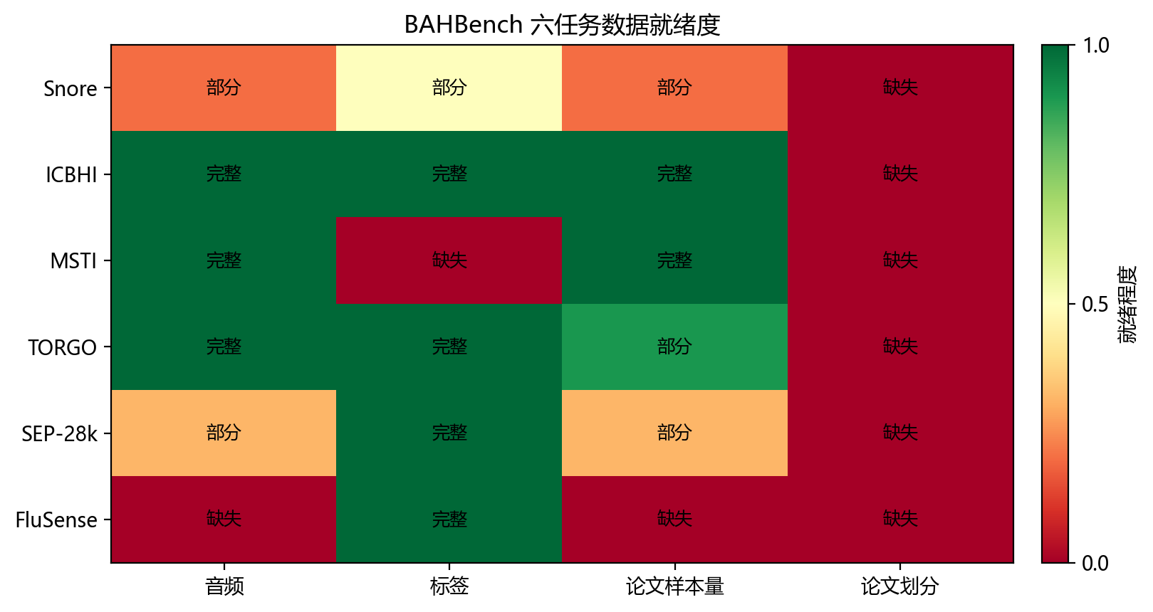
图 1 六任务数据就绪度：音频、标签、论文样本量与论文 split 的覆盖情况

二、复现协议
组件 | 实现 | 是否符合论文
基础模型 | 冻结 HuBERT/wav2vec2 权重 | 是
下游 | 投影到 768 → 单层标准 Transformer → 分类头 | 是
Transformer 层数 | num_layers=1 | 是
Transformer 参数 | nhead=8，dim_feedforward=3072，dropout=0.5 | 是
训练参数 | batch=32，epochs=50，lr=5e-4，weight_decay=1e-2 | 是
LoRA | Q/K/V，B 初始化为 0，只训练 LoRA 与下游 | 方向一致
split | 70%/15%/15% 分层随机 | 否
音频长度 | 统一截到 6 秒 | 否，论文未明确截断
手工特征 | 27 维简化声学特征 | 否，论文为 eGeMAPS/ComParE

三、实验目的与对比点
实验组 | 目的 | 对比点 | 当前数据
论文版 Transformer | 复现论文统一主结构 | HuBERT-base vs wav2vec2-base vs wav2vec2-large；与论文表 III 同模型比较 | ICBHI / TORGO / SEP-28k
论文差异标记 | 判断复现数值是否对齐 | 当前 WF1 减论文 WF1，按 ±2pp 标记接近/偏低/偏高 | 3 任务 × 3 模型
base vs large | 验证大模型是否一定更好 | 同任务比较 wav2vec2-base 与 wav2vec2-large | ICBHI / TORGO / SEP-28k
任务类型对比 | 验证声学类与语义类任务差异 | ICBHI、TORGO 与 SEP-28k 的 WA/UA/WF1 走势 | 3 个任务
LoRA 秩扫描 | 验证容量-性能拐点与 UA 退化 | 同一模型/任务下比较 r=2,4,8,16 | ICBHI / TORGO / SEP-28k
数据就绪度 | 解释为什么不能严格对表 | 论文样本量与 split vs 当前数据状态 | 6 个论文任务

四、论文版 Transformer 完整结果
任务 | 模型 | WA | UA | WF1 | 论文 WA/UA/WF1 | ΔWF1 | 对照标记
ICBHI | HuBERT-base | 0.8472 | 0.2241 | 0.8281 | 0.924/0.326/0.930 | -10.19 | 低于论文
ICBHI | wav2vec2-base | 0.8750 | 0.3223 | 0.8682 | 0.911/0.240/0.903 | -3.48 | 低于论文
ICBHI | wav2vec2-large | 0.8333 | 0.1250 | 0.7576 | 0.916/0.200/0.876 | -11.84 | 低于论文
TORGO | HuBERT-base | 0.9608 | 0.9509 | 0.9606 | 0.979/0.976/0.979 | -1.84 | 接近论文
TORGO | wav2vec2-base | 0.9408 | 0.9399 | 0.9412 | 0.902/0.887/0.901 | +4.02 | 高于论文但口径不同
TORGO | wav2vec2-large | 0.8934 | 0.8830 | 0.8940 | 0.858/0.841/0.857 | +3.70 | 高于论文但口径不同
SEP-28k | HuBERT-base | 0.7481 | 0.6283 | 0.7344 | 0.747/0.740/0.747 | -1.26 | 接近论文
SEP-28k | wav2vec2-base | 0.7262 | 0.6088 | 0.7149 | 0.692/0.693/0.693 | +2.19 | 高于论文但口径不同
SEP-28k | wav2vec2-large | 0.7413 | 0.5000 | 0.6312 | 0.732/0.710/0.724 | -9.28 | 低于论文

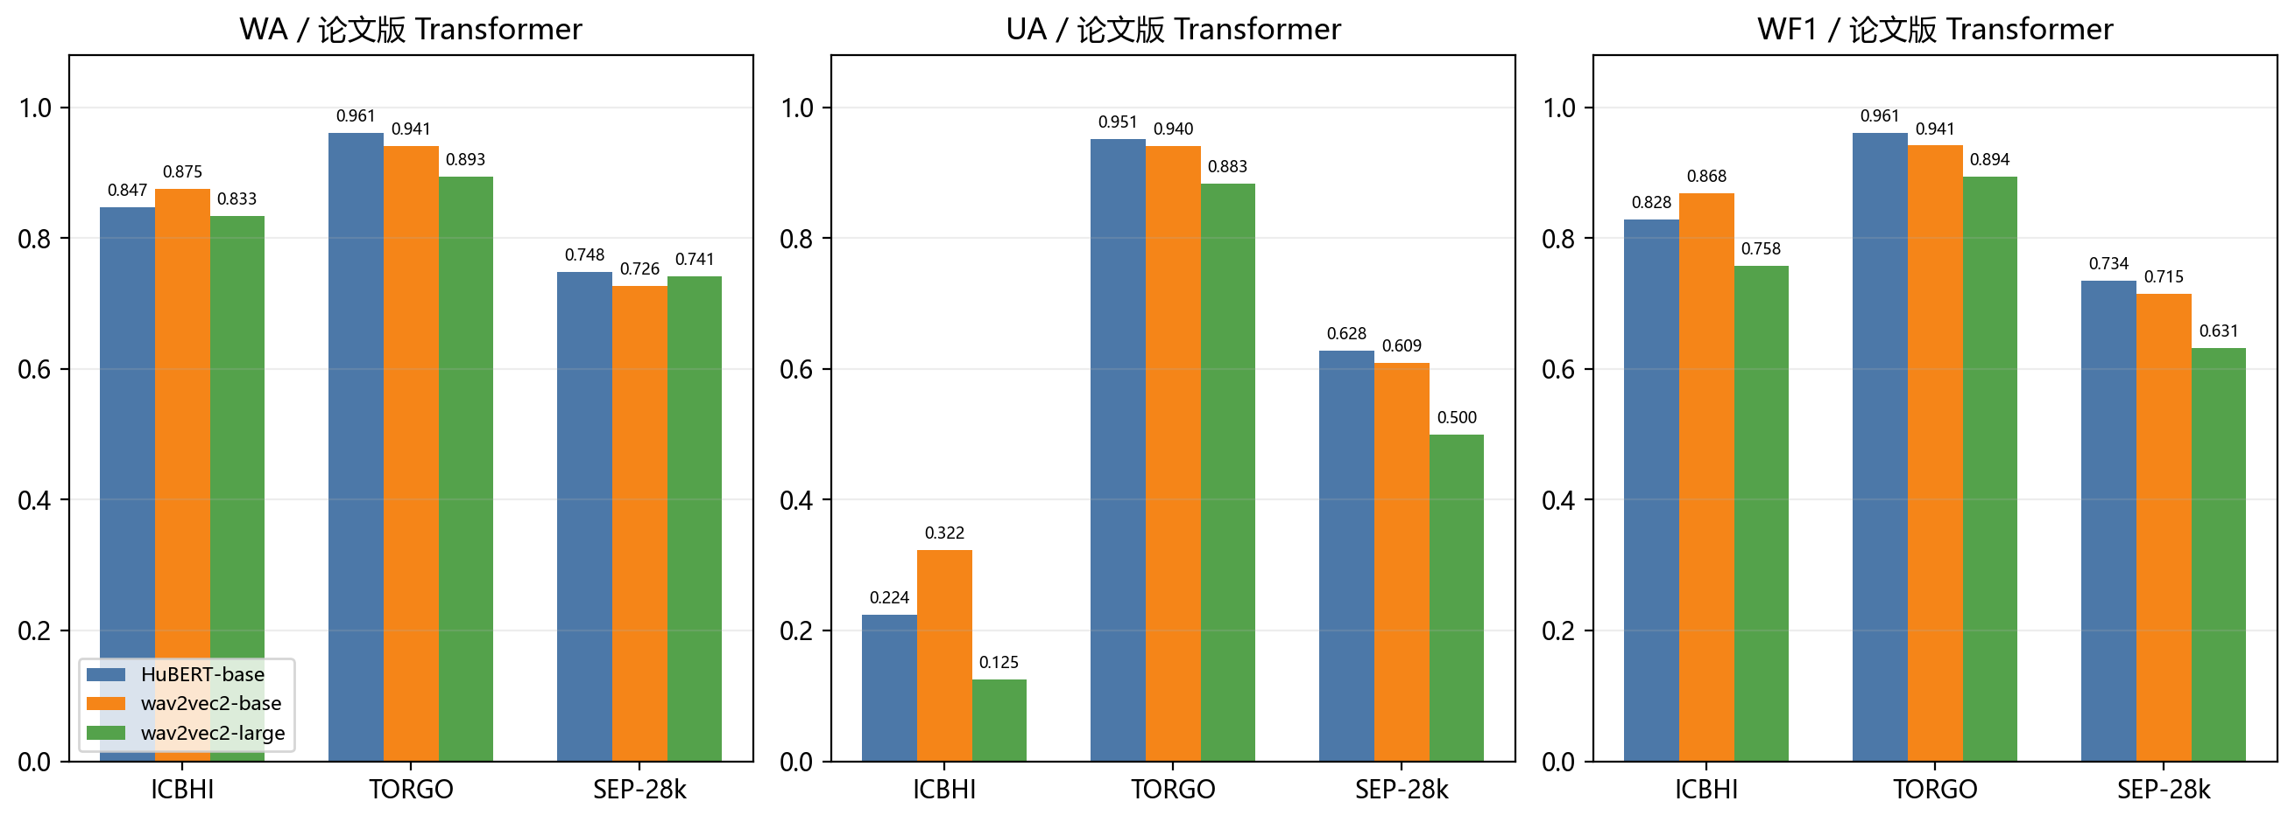
图 2 论文版 Transformer 在 ICBHI、TORGO、SEP-28k 上的 WA/UA/WF1

五、与原论文表 III 对照
标记规则：WF1 差异在 ±2pp 内标为“接近论文”；负值标为低于论文；正值标为高于论文但口径不同。当前结果的数据版本和 split 与论文不同，不能把差值全部归因于结构或模型。
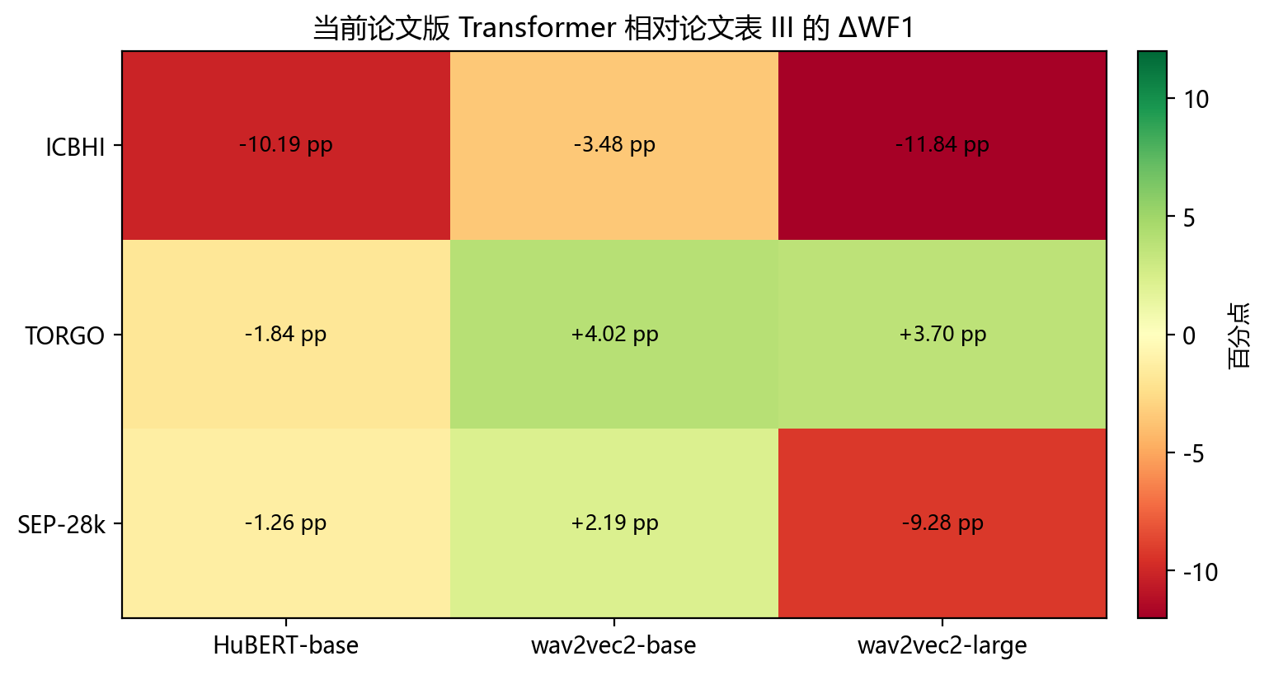
图 3 当前论文版 Transformer 相对论文表 III 的 ΔWF1 热力图

六、LoRA 秩扫描
对象：HuBERT-base + 论文版 Transformer + LoRA Q/K/V。秩范围：2、4、8、16。每个实验均使用 50 epoch、batch 32。
任务 | 秩 r | WA | UA | WF1
ICBHI | 2 | 0.8889 | 0.3952 | 0.8890
ICBHI | 4 | 0.8333 | 0.3631 | 0.8502
ICBHI | 8 | 0.8750 | 0.3055 | 0.8603
ICBHI | 16 | 0.8750 | 0.3560 | 0.8698
TORGO | 2 | 0.9882 | 0.9870 | 0.9882
TORGO | 4 | 0.9874 | 0.9858 | 0.9874
TORGO | 8 | 0.9889 | 0.9863 | 0.9889
TORGO | 16 | 0.9911 | 0.9898 | 0.9911
SEP-28k | 2 | 0.7844 | 0.6833 | 0.7751
SEP-28k | 4 | 0.7905 | 0.6664 | 0.7730
SEP-28k | 8 | 0.7920 | 0.6979 | 0.7844
SEP-28k | 16 | 0.8011 | 0.7002 | 0.7911

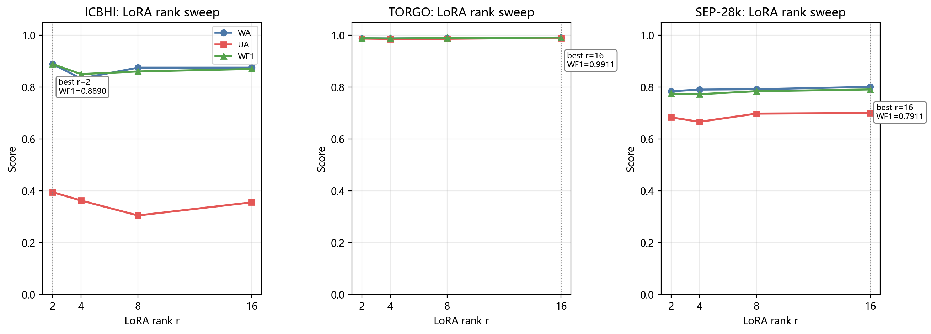
图 4 ICBHI、TORGO、SEP-28k 的 LoRA 秩扫描曲线，圆点标出最佳 WF1
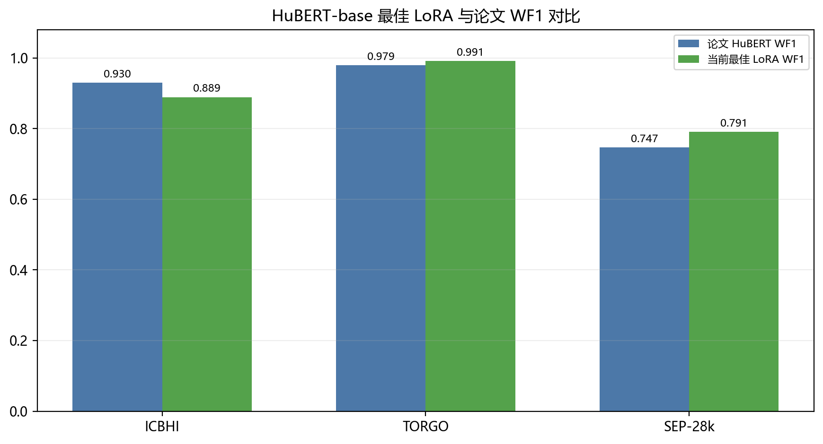
图 5 每个任务最佳 LoRA WF1 与论文 HuBERT-base WF1 对比

七、关键结论
• TORGO 最好：LoRA r=16 的 WF1=0.9911，达到论文 TORGO 最佳 0.991 的水平。
• ICBHI 仍偏弱：LoRA 最佳 r=2 的 WF1=0.8890，低于论文 HuBERT-base 0.930，且 UA 仅 0.3952，类别不平衡仍严重。
• SEP-28k 有提升：LoRA r=16 的 WF1=0.7911，高于论文 HuBERT-base 0.747，但 UA 为 0.7002，低于论文 0.740。
• 秩趋势不是单调提升：ICBHI 最佳 r=2，TORGO/SEP-28k 最佳 r=16；论文所谓 r=16 只是经验拐点，不是普适常数。
• 当前结果只能作为结构对齐后的近似复现；官方 split、完整数据量和完整模型矩阵仍未完成。

八、复现缺口与优先级
优先级 | 缺口 | 影响 | 下一步
P0 | 官方 split | 数值不可严格对表 | ICBHI 539/381；TORGO 6572/1644；SEP 24922/2000/1000
P0 | 音频截断 | ICBHI 10–90 秒被截为 6 秒 | 按论文口径取消或调整截断
P0 | 逐层 Transformer | 图 2/3 的层偏好未完整复现 | 用 --layer 扫描每一层，而不是线性探针
P1 | 手工特征 | 表 III 手工特征行不可比 | 补 eGeMAPS 88 维、ComParE-2016 6373 维
P1 | 完整模型矩阵 | 只有 3/12 个基础模型配置 | 补 OPERA-CT、WavLM、Whisper、data2vec、CLAP、HuBERT-large
P1 | 统计稳定性 | 单次运行，缺少波动范围 | 多随机种子、mean±std、per-class 指标
P1 | SOTA 对照 | 未复现表 IV 的任务专用方法 | 补 ICBHI、SEP-28k、FluSense 的 SOTA 对照
P2 | 六任务完整覆盖 | Snore/MSTI/FluSense 阻塞 | 补数据或明确标注为不可复现

九、数据与结果文件
类型 | 路径
结构化数据 | D:/a/bahbench_doc/final_data/transformer_results.csv；lora_rank_results.csv
图表 | D:/a/bahbench_doc/assets/final_*.png；data_readiness.png
最终文档 | D:/a/bahbench_doc/BAHBench_复现数据整理_最终版.docx
云端代码 | /root/bahbench-repro/src/paper_transformer.py；plot_rank_sweep.py
云端结果 | /root/bahbench-repro/results/paper_transformer_*/；paper_transformer_lora_*/；plots/

